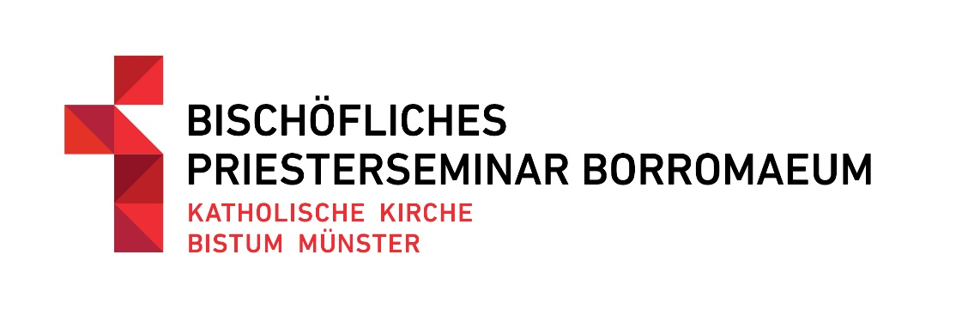

Ausbildungselemente zur menschlichen Reifung
und zur Auseinandersetzung mit der eigenen Sexualität
im Rahmen der Priesterbildung im Bistum Münster

- Bewerbungsverfahren:
- Bereits im ersten Kontaktgespräch zwischen Bewerber und Ausbildungsleiter wird die Auseinandersetzung mit der eigenen Sexualität als wichtiges und immer wiederkehrendes Thema der Priesterausbildung im Blick auf den Zölibat benannt.
- In den Gesprächen mit den Mitgliedern der Auswahlkommission (Regens, Subregens, Frau Professorin Ahlers) wird bereits deutlich, dass im Bistum Münster Frauen an entscheidenden Stellen mit in der Verantwortung für die Priesterausbildung tätig sind.
- In der Evaluation der psycho-sozialen Kompetenzen mit einem Facharzt für Psychosomatische Medizin und Psychotherapie, für Neurologie und Psychiatrie wird der aktuelle Stand des Bewerbers im Blick auf die menschliche Reifung erhoben und gegebenenfalls werden notwendige bzw. hilfreiche Maßnahmen empfohlen.
- Die Einholung eines erweiterten polizeilichen Führungszeugnisses ist fester Bestandteil der erforderlichen Bewerbungsunterlagen.

- Propädeutische Phase:
- Die propädeutische Phase für die künftigen Priesterkandidaten findet im Rahmen des Sprachenjahrs statt, das sich als Angebot an Frauen und Männer richtet, die sich für ein Studium der katholischen Theologie interessieren und unterschiedliche Berufsziele verfolgen.
- Eine zweiteilige Präventionsschulung (2 x 6 Stunden) mit Prof. Wazlawik wird vor dem Gemeindepraktikum der Propädeutiker im Rahmen des Sprachenjahres durchgeführt.
- Im Propädeutikum finden drei Einheiten mit jeweils 18 Stunden Umfang zu den evangelischen Räten statt. Die Durchführung liegt in den Händen des Spirituals. Dabei geht es um die Ausbildung einer reifen Persönlichkeit im Blick auf die priesterliche Lebensform an sich und um eine Auseinandersetzung mit den Herausforderungen, Chancen und Schwierigkeiten des zölibatären Lebens auch und gerade im Blick auf die eigene Sexualität.
- In der geistlichen Begleitung sollen die Fragen der menschlichen Reife, der Auseinandersetzung mit der eigenen Sexualität und des zölibatären Lebens des Priesters zum Thema gemacht werden.

- Studienphase:
- Das Konzept der Priesterausbildung im Bischöflichen Priesterseminar Borromaeum Münster sieht vor, dass die Priesterkandidaten als Teil einer vielfältigen Hausgemeinschaft von Studierenden unterschiedlicher Fächer leben, studieren und ausgebildet werden. Auf diese Weise können eventuelle Tendenzen zu Klerikalismus und „männerbündischen Strukturen“ vermindert werden.
- In den jedes Semester stattfindenden Standortgesprächen jedes Seminaristen mit einem Vertreter der Hausleitung werden Fragen zum Stand der menschlichen Reifung des Kandidaten besprochen. Ebenso ist die Frage nach der Einübung in die zölibatäre Lebensform und nach der Auseinandersetzung mit der eigenen Sexualität fester Bestandteil der Semestergespräche.
- In der geistlichen Begleitung sollen weiterhin die Fragen der menschlichen Reife, der Auseinandersetzung mit der eigenen Sexualität und des zölibatären Lebens des Priesters zum Thema gemacht werden.
- Eine psychologische Standortbestimmung beim Centro Münster wird allen Kandidaten nahegelegt und – auf freiwilliger Basis – von praktisch allen Kandidaten im Laufe des Studiums wahrgenommen. Viele Kandidaten schließen auf eigenen Wunsch eine weitergehende psychologische Beratung in Einzelgesprächen beim Centro an.
- Das Institutionelle Schutzkonzept (ISK) für das Bischöfliche Priesterseminar Borromaeum Münster, das von einer Projektgruppe unter Mitwirkung von Studenten erarbeitet wurde, wird neuen Hausbewohnerinnen und Hausbewohnern in einer dreistündigen Einführungsveranstaltung vermittelt. Darüber hinaus arbeitet das ISK-Team, das aus Hausbewohnerinnen und Hausbewohnern sowie der Präventionsfachkraft, dem Spiritual und dem Leiter des Priesterseminars besteht, kontinuierlich im Sinne einer Qualitätssicherung an der Weiterentwicklung des ISK. In diesen Prozess wird die Hausgemeinschaft inklusive der Seminaristen regelmäßig einbezogen.
- Die Außensemester bieten die Chance, die im Seminar eingeübte Lebensform außerhalb der Seminarstruktur zu bewähren und im Blick auf Selbständigkeit und menschliche Reife weiter zu wachsen. In der Reflexion der Außensemester ist gerade auch die Frage nach dem Gelingen des Lebens als sexueller Mensch in der Vorbereitung auf das Zölibatsversprechen wichtig.
- In der zweiten Studienphase nach der Rückkehr aus den Außensemestern nimmt jeder Kandidat an der Kursstunde „Zölibat als Lebensgestalt“ unter Leitung des Spirituals teil. Sie umfasst wöchentliche Kurseinheiten von 90 Minuten Dauer während eines ganzen Semesters.
- In den wechselnden von den Kandidaten selbst gewählten Semesterthemen geht es immer wieder um Fragen der Sexualität, der Identität und des Mannseins. Dazu werden Referenten aus verschiedenen Bereichen (Sozialpädagogen, Sexualpädagogen, Eheberater, Mediziner, Psychologen) ins Priesterseminar eingeladen. In Predigten, geistlichen Impulsen und Gesprächsabenden werden diese Themen weiter vertieft.
- Die jährlichen Exerzitien bieten einen Raum, sich mit den mit der priesterlichen Lebensform verbundenen Herausforderungen in Begleitung erfahrener Exerzitienbegleiterinnen und Exerzitienbegleiter auseinanderzusetzen.
- In der zweiten Studienphase nehmen die Seminaristen an einer Selbsterfahrung im Rahmen einer durch einen Facharzt begleiteten Gruppe von Menschen teil, die sich in der Facharztweiterbildung für Psychiatrie, Psychotherapie und Psychosomatik befinden. Für die Seminaristen umfasst diese Gruppenerfahrung 40 Einheiten.

- Gemeindejahr:
- Nach Abschluss des Studium bzw. zu Beginn des Gemeindejahres, eines Jahrespraktikums als pastoraler Mitarbeiter in einer Kirchengemeinde des Bistums, findet eine erneute zwölfstündige Präventionsschulung statt.
- Die Seminaristen absolvieren den Pastoralpsychologische Basiskurs des Bistums Münster für Menschen in der Ausbildung für pastorale Berufe. Er umfasst sieben Studienwochen ist verbunden mit einem begleitenden Supervisionsprozess. Die Kurseinheiten umfassen Methodenkurse ebenso wie persönlichkeitsorientierte Module.

- Diakonatskurs und Diakonatsjahr:
- Während des Diakonatskurses und des Diakonatsjahres wird der Pastoralpsychologische Basiskurs weiter fortgesetzt und abgeschlossen.
- Auch die Supervision findet weiterhin regelmäßig statt.
- In den sogenannten Hausstunden im Rahmen der konkreten Vorbereitung auf die Diakonenweihe werden Themen der Lebensgestaltung als Diakon und Priester besprochen. Dazu zählen u.a. Fragen von Nähe und Distanz im Leben in der Gemeinde, die Gestaltung des Alleinseins, die Balance von Arbeit und Erholung und die Pflege tragfähiger Beziehungen.
- In den Weiheexerzitien zu Beginn des Diakonatskurses wird die anstehende Lebensentscheidung mit ihren vielfältigen Dimensionen in geistlicher Begleitung vorbereitet.
- In der Vorbereitung und Durchführung der sogenannten Skrutinien vor der Weihe werden die Implikationen der Entscheidung für die Weihe nochmals ausdrücklich thematisiert.

- Presbyteratskurs:
- In den Hausstunden im Rahmen der konkreten Vorbereitung auf die Priesterweihe werden weitere Themen der Lebensgestaltung als Priester besprochen.
- In den Weiheexerzitien zu Beginn des Presbyteratskurses wird die erneute Lebensentscheidung mit ihren vielfältigen Dimensionen in geistlicher Begleitung vorbereitet.
- In der Vorbereitung und Durchführung der sogenannten Skrutinien vor der Weihe werden die Implikationen der Entscheidung für die Weihe nochmals ausdrücklich thematisiert.

- Vikariatszeit:
- Die vierjährige Vikariatszeit wird durch einen neuen Supervisionsprozess begleitet.
- Die Neupriester werden aufgefordert, weiterhin geistliche Begleitung wahrzunehmen.
- Im Halbzeitgespräch und im Abschlussgespräch erfolgt eine Bestandsaufnahme der Lebens- und Arbeitssituation des Priesters mit dem Ausbildungsverantwortlichen.

- Lebenslange Fortbildung:
- Nach dem Pfarrexamen zum Abschluss der vierjährigen Vikariatszeit beginnt die lebenslange Fortbildung der Priester mit ihrem Weihejahrgang. Dazu treffen sich die Priester einmal im Jahr zu einer Studienwoche. Auch gemeinsame Exerzitien werden seitens des Priesterseminars gefördert.

